Модульавтоматической генерации тестовых сценариев для лабораторной работы по программированию

Пользовательская документация

Содержание

1 Введение 3

1.1 Сведения о документе 3

1.2 Назначение модуля 3

1.3 Основные понятия и критерии к написанию ЛР 3

1.4 Получение тестовых сценариев 6

1.5 Получение отчетов генерации 7

1.6 Критерии приемки ЛР 8

1.7 Решение проблем с тестами 8

1.8 Изменение тестовых сценариев 8

# 

# 1 Введение

## 1.1 Сведения о документе

Данный документ описывает интерфейс и возможности программного модуля автоматической генерации тестовых сценариев для лабораторной работы по программированию (далее - модуль).

## 1.2 Назначение модуля

Модуль предназначен для проверки соответствия программного кода требованиям ЛР, а также для тестирования работоспособности реализованных команд.

Модуль предоставляет следующие возможности:

* Проверка корректности работы команд add, update, remove by id, clear, execute script, save;
* Проверка соответствия контракта
  + Наличие всех полей в классах,
  + Корректность типов;
* Генерация тестовых данных
  + Корректные данные,
  + Некорректные данные.

## 1.3 Основные понятия и критерии к написанию ЛР

Модуль представлен в виде пары файлов.

Для использования тестовых сценариев должны быть добавлены эти файлы в проект:

* pom.xml – библиотеки необходимые для работы с тестами,
* Java-модуль - Java-класс с тестами и сгенерированными данными.
  + Должен располагаться в папке test/java

Рисунок 1 – Расположение файла с тестами

Запуск тестов осуществляется стандартно. При желании запустить все тесты, необходимо нажать на Run ‘TestForStudent1232’, иначе на конкретный тест.

Рисунок 2 – Запуск всех тестов модуля

Рисунок 3 – Запуск конкретного теста модуля

К критериям для написания программного кода относится:

* Создание 1-го считывателя (например, Scanner) на все Java-приложение

Листинг 1 – Пример создания Сканера

|  |
| --- |
| import java.util.Scanner;  public class Reader {  private final Scanner scanner = new Scanner(System.*in*);   public String nextLine() {  return scanner.nextLine();  } } |

* Элементы коллекции должны храниться (сохраняться) в файле collection.txt
* Все сущности, с которыми осуществляются взаимодействия в рамках ЛР, должны находиться в пакете entity

Рисунок 4 – Пример пакета entity

* Коллекция с необходимыми элементами должна быть статической (модификатор static)

Листинг 1 – Пример создания коллекции

|  |
| --- |
| private static final ArrayDeque<StudyGroup> *studyGroupCollection*= new ArrayDeque<>(); |

## 1.4 Получение тестовых сценариев

* Перейти на сайт кафедры в раздел Программирование;
* Затем перейти к ЛР №5 и ввести вариант, указанный в журнале;
* После введения варианта отобразятся 2 кнопки, при нажатии на которые в буфер обмена будут копироваться либо сгенерированные файлы, либо файл с зависимостями pom.xml;

Рисунок 5 – Пример отображения сгенерированных данных

* Необходимо добавить оба файла к себе в проект;
* Можно приступать к написанию и тестированию программного кода.

## 1.5 Получение отчетов генерации

После запуска тестов, в консоли появляются результаты тестирования;

В случае, если тестирование прошло успешно, в консоли появятся шаги взаимодействия с командами, а также успешный результат Test passed: 37 of 37 tests

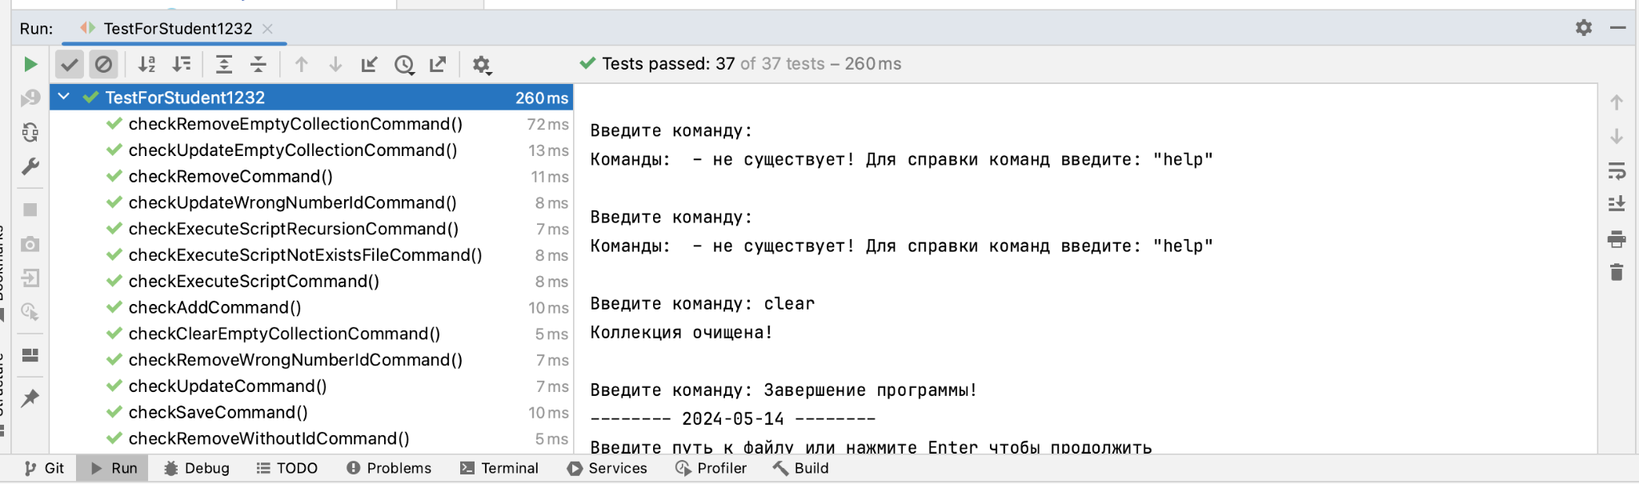

Рисунок 6 – Отчет при успешном прохождении тестов

В ином случае, в консоли появится описание причины падения теста.

Например, если указать тип переменной, не соответствующий варианту ЛР, модуль сообщит об этом: “В классе - StudyGroup отсутствует поле или не указано название поля или тип. Названия поля должно быть - id. Тип поля должен соответствовать - Integer”, а также вернется неуспешный результат: Test failed: 1, passed: 36 of 37 tests

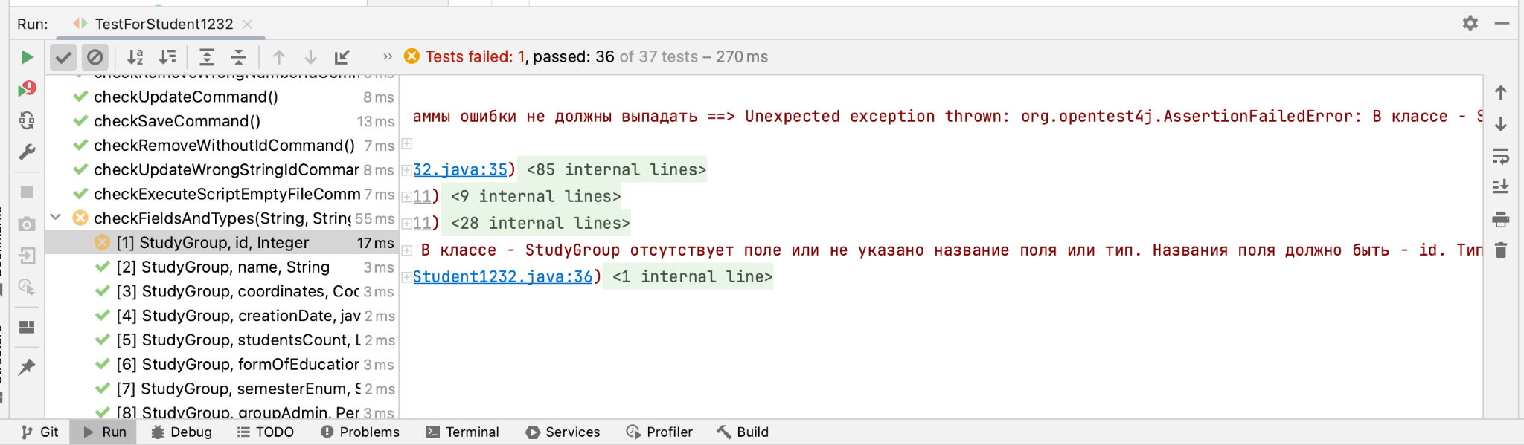

Рисунок 7 – Отчет при неуспешном прохождении тестов

Слева располагается история запусков тестов, можно нажать на тест, который не прошел и увидеть ошибку.

## 1.6 Критерии приемки ЛР

1. Обязательно должны быть пройдены все тесты;
2. Иначе, обратиться к преподавателю и объяснить причину, по которой тест не работает. Если преподаватель не сочтет проблему значимой, допускается принятие данного этапа.

## 1.7 Решение проблем с тестами

1. Обратиться к документации, внимательно перечитать пункты, проверить основные критерии к написанию ЛР;
2. Если проблема не решилась, следует обратиться к преподавателю практики;
3. В случае отсутствия возможности решить проблему, обратиться на почту [Alina20021805@mail.ru](mailto:Alina20021805@mail.ru) с вопросом

## 1.8 Изменение тестовых сценариев

Изменение тестов не допускается. Преподаватель должен попросить студента сгенерировать новые тестовые данные на защите (повторно ввести вариант ЛР, добавить Java-файл с тестами в проект и запустить). Если программный код реализован корректно, любые тестовые данные к варианту должны вернуть одинаковый результат - успешно.